Финансовый управляющий Туняна Эдвина Грачиковича Косточкина Мария Васильевна

163046, Архангельская область, Архангельск, Воскресенская, 59, 2 этаж, тел.: 89600091050, эл. почта: mkostochkina00@mail.ru

Дата: 3 апреля 2026 г. | Место составления: Архангельская область, город Архангельск, ул. Воскресенская, д. 59
Решение об оценке имущества гражданина
Наименование арбитражного суда, в производстве которого находится дело о банкротстве | Арбитражный суд Калининградской области
Номер дела | А21-14034/2025
Дата принятия судебного акта о введении процедуры банкротства | 12.03.2026 г
Дата назначения арбитражного управляющего | 12.03.2026 г
Сведения об арбитражном управляющем
Наименование саморегулируемой организации арбитражных управляющих, членом которой является арбитражный управляющий | Союз "Саморегулируемая организация "Гильдия арбитражных управляющих"
Номер и дата регистрации в едином государственном реестре саморегулируемых организаций арбитражных управляющих | 001-5 от 19.12.2002
Наименование страховой организации, с которой заключен договор о страховании ответственности арбитражного управляющего | -
Номер договора страхования, дата его заключения и срок действия | -
Адрес для направления корреспонденции арбитражному управляющему | 163046, Архангельская область, Архангельск, Воскресенская, 59, 2 этаж
Сведения о должнике
Ф.И.О. | Тунян Эдвин Грачикович
Дата рождения | 08.04.1995
Место рождения | место рождения:г. Чаренцаван
ИНН | 390507029884
СНИЛС | 201-692-742 44
Место жительства | 236006,г.Калининград, ул. Генерала Буткова, д. 34, кв. 48
В соответствии с п. 2 ст. 213.26 Федерального закона от 26.10.2002 № 127-ФЗ «О несостоятельности (банкротстве)» (далее – Закон о банкротстве) оценка имущества гражданина, которое включено в конкурсную массу в соответствии с настоящим Федеральным законом, проводится финансовым управляющим самостоятельно, о чем финансовым управляющим принимается решение в письменной форме. Проведенная оценка может быть оспорена гражданином, кредиторами, уполномоченным органом в деле о банкротстве гражданина.
Оценка рыночной стоимости имущества должника проводится в целях определения начальной цены продажи имущества в процедуре реализации имущества, для предоставления в деле о банкротстве гражданина в суд, гражданину, кредиторам, уполномоченным органам.
В соответствии со ст. 14 Федерального закона от 29.07.1998 № 135-ФЗ «Об оценочной деятельности в Российской Федерации» оценщик имеет право применять самостоятельно методы проведения оценки объекта оценки в соответствии со стандартами оценки. Основными подходами, используемыми при проведении оценки, являются сравнительный, доходный и затратный подходы. Финансовый управляющий считает целесообразным отказаться от применения затратного и доходного подхода по причине отсутствия у финансового управляющего обоснованной и надежной информации о будущих доходах и расходах, связанных с оцениваемыми объектами, а также в связи с наличием достаточного количества объектов-аналогов на рынке для расчета сравнительным подходом.
Сравнительный подход служит для оценки рыночной стоимости объекта исходя из методов оценки, основанных на получении стоимости объекта оценки путем сравнения оцениваемого объекта с объектами-аналогами которые были проданы или предложены в продажу.

На основании п. 2 ст. 213.26 Закона о банкротстве, финансовый управляющий принял решение о самостоятельном проведении оценки имущества, включенного в конкурсную массу должника, путем проведения сравнительного анализа рыночных цен на аналогичное по характеристикам имущество, с учетом технических характеристик и корректировки на текущее состояние имущества должника на момент проведения оценки.

В результате проведения сравнительного анализа среднерыночной стоимости объектов, имеющих схожие характеристики с учетом корректировки на текущее состояние имуществ должника, финансовым управляющим определена следующая стоимость имущества должника по состоянию на 3 апреля 2026 г.:
№ п/п | Наименование, характеристика объекта | Рыночная стоимость,руб.
1 | Автомобиль марки: ДЭУ МАТИЗ  Год выпуска: 2003  Государственный регистрационный знак: Т550КВ39  Идентификационный номер: ULV4A11AD3A011828  Тип ТС: Легковой седан  Шасси (рама) №: отсутствует  Кузов: ULV4A11AD3A011828  Цвет кузова: СЕРО-ЗЕЛЕНЫЙ  Разрешенная максимальная масса, кг: 1210  Масса без нагрузки, кг: 810 | 100000
Итого:

При проведении оценки рыночной стоимости имущества должника финансовый управляющий руководствовался федеральными стандартами оценки и Федеральным законом от 29.07.1998 № 135-ФЗ «Об оценочной деятельности в Российской Федерации».

ОПИСАНИЕ ЛОТА 1:
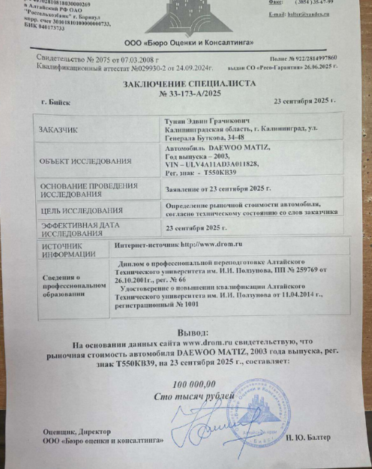

Фото автомобиля и документы:

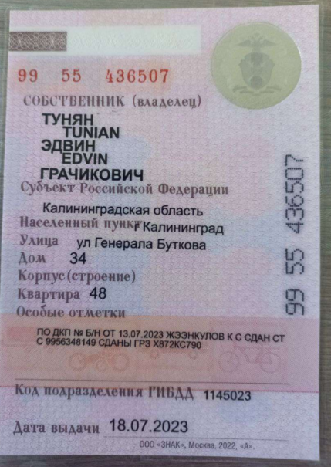

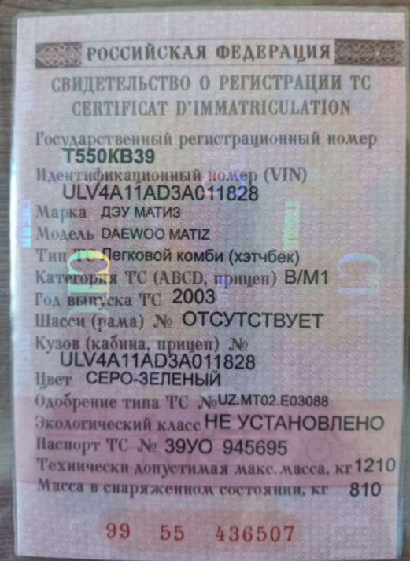

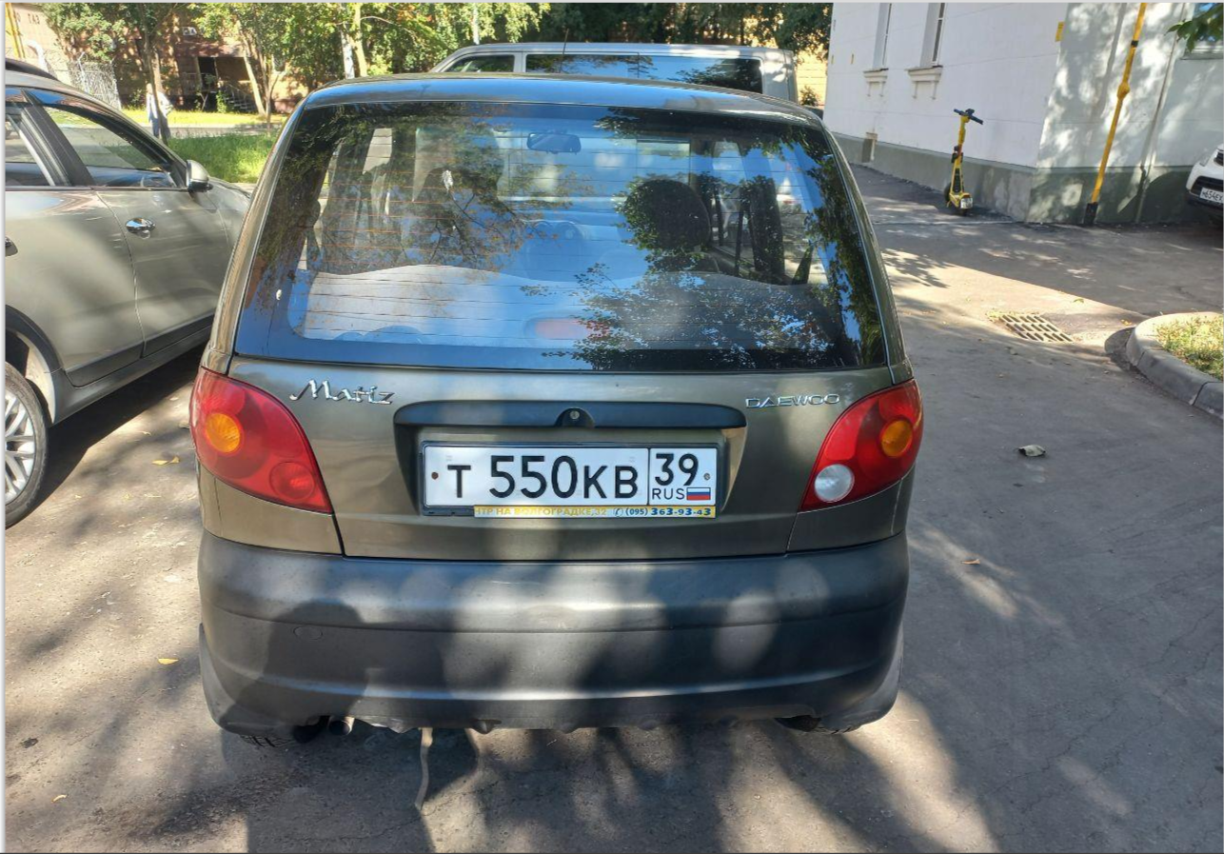

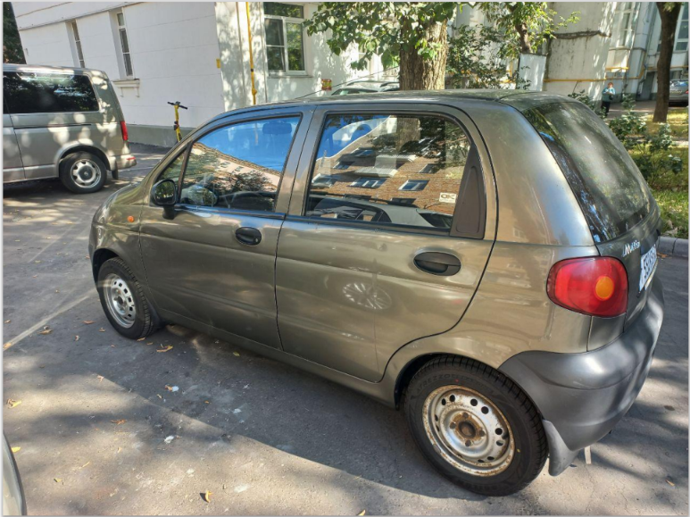
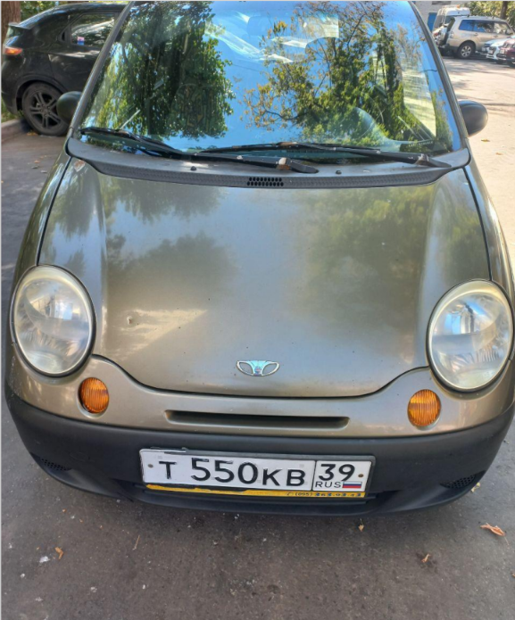

Финансовый управляющий  Туняна Эдвина Грачиковича |  | М.В. Косточкина

